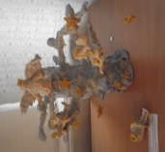
Композиция «Чудесное дерево». (ГБОУ шк. №477 ,коллект. р-та ,пед. Давыдова Е. П.)
- Цель: создание выставочной работы.
- Задачи:
- знакомство с новыми материалами.
- Развитие конструктивного мышления.
- развитие элементарных приемов работы с проволокой: скручивание, обматывание.
- Развитие элементарных навыков работы с гипсом.
Материалы и инструменты: гипс 1 стакан, клей ПВА, линейка, проволока, крышка от гуаши, губка, акриловые краски, паста для моделирования, кусачки.
«Чудесное дерево» выставочная композиция, которая делалась для фестиваля «Рождественский Петербург». То есть предполагалась зимняя тематика. И в этой работе мы использовали проволочный каркас и гипс.
Ход работы.
Сбор материала: зарисовки деревьев с натуры и по представлению. Дальше закончив работу над эскизами, приступаем к воспроизведению самой композиции в материале. Делаем каркас. Для каркаса понадобятся тонкая обвязочная проволока. Сначала делаем ствол дерева. Для прочности в середину ствола можно вставить ветку дерева или школьную линейку. Ветки делаем отдельно, соединяем их в букет и прикручиваем к стволу. У дерева должно быть устойчивое основание. Основанием может быть крышка от гуашевой краски. Крепим основание к дереву и заливаем гипсом.
О материале.
Проволока дешевый и доступный материал. Она пластична, легко гнется и принимает нужную форму. Довольно прочная. На ее основе можно сделать разнообразные поделки. Она хорошо комбинируется с гипсом, скотчем и другими материалами. И именно поэтому пользуется у современных художников заслуженным интересом. Например, художник Стив Лохман делает из проволоки элегантные композиции. Гипс - минерал. Его способность твердеть с прикосновением водой, доступность и легкость в работе давно оценили художники.
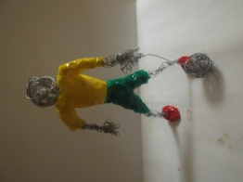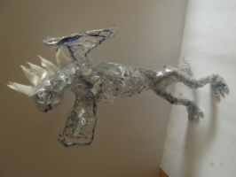
Композиции на основе проволочного каркаса.(ГБОУ школа №477 автор Снегирев К. 11л. пед. Давыдова Е. П.)
«Ледяной дракон», «Баскетболист»
- Цель: создание выставочной работы.
- Задачи:
- Развитие конструктивного мышления.
- Знакомство с новым материалом проволокой, скотчем.
- Развитие элементарных навыков работы с проволокой: скручивание, обматывание.
Материалы и инструменты: обвязочная проволока, бытовой скотч, кусачки, ножницы, акриловые краски и контуры.
Скотч – липкая лента свойства которой основаны на физическом явлении адгезии ( от лат. Adhaesio – прилипание).. Существуют разные виды скотча: упаковочный, малярный (бумажный), металлизированный, аллюминевый. Скотч легко клеится практически на любые поверхности и довольно популярен как материал именно для создания скульптур. В Шотландии есть конкурс по созданию скульптур из липкой ленты «Офф – ролл».
Ход работы. Сбор материала. Наброски. Делаем эскиз композиции. Следующий этап создание каркаса. Далее обматываем скотчем.

Детское творчество в разных материалах.
Я работаю в школе и дети, приходя ко мне на кружок, после уроков уже не хотят усваивать знания, они устали это делать в течение всего дня, они хотят играть, экспериментировать находить знания сами.
И такой опыт занятий уже есть. Например, в Финляндии, в порядке вещей, когда занятие происходит как бы самопроизвольно, даются совершенно разные материалы тема и дети вместе с родителями под руководством педагога придумывают поделки сами.
Я скажу крамольную вещь, а так ли важен конечный результат? Может быть, сам процесс создания работы, когда мы экспериментируем с разными материалами не менее, а даже более важен, чем сам результат? Может быть цель – эксперимент? Пробовать, ошибаться, снова пробовать, для ребенка это своего рода игра с разными материалами, которая как в волшебной сказке дает неожиданные результаты. Мы пробовали работать с разными материалами: пенопластом, скотчем, проволокой, песком, стеклом, бумагой. И это всегда вызывало у детей живой интерес.
Все знают о алхимии средневековья, совмещение разных материалов, работа с ними это тоже своего рода алхимия, алхимия материалов. И на опыте истории мы знаем, что именно благодаря алхимикам, были открыты основные химические законы.
Конечно, у нас есть программа, но довольно большое количество часов у нас отведено на творческую работу. И каждое творческое занятие с новыми материалами настоящее открытие.
И это имеет очень большое воспитательное значение. Почему? Работая с разными материалами, мы воспитываем человека, для которого эксперимент образ жизни, и в последующем это будет проявляться и в других областях жизни. Интерес к окружающему миру, стремление, что -то изменить, найти не ординарное решение проблемы, согласитесь это не самые худшие качества современного человека.
Конечно, это мое личное мнение и я осознаю, что оно довольно спорно, но согласитесь во всем этом все таки есть рациональное зерно.

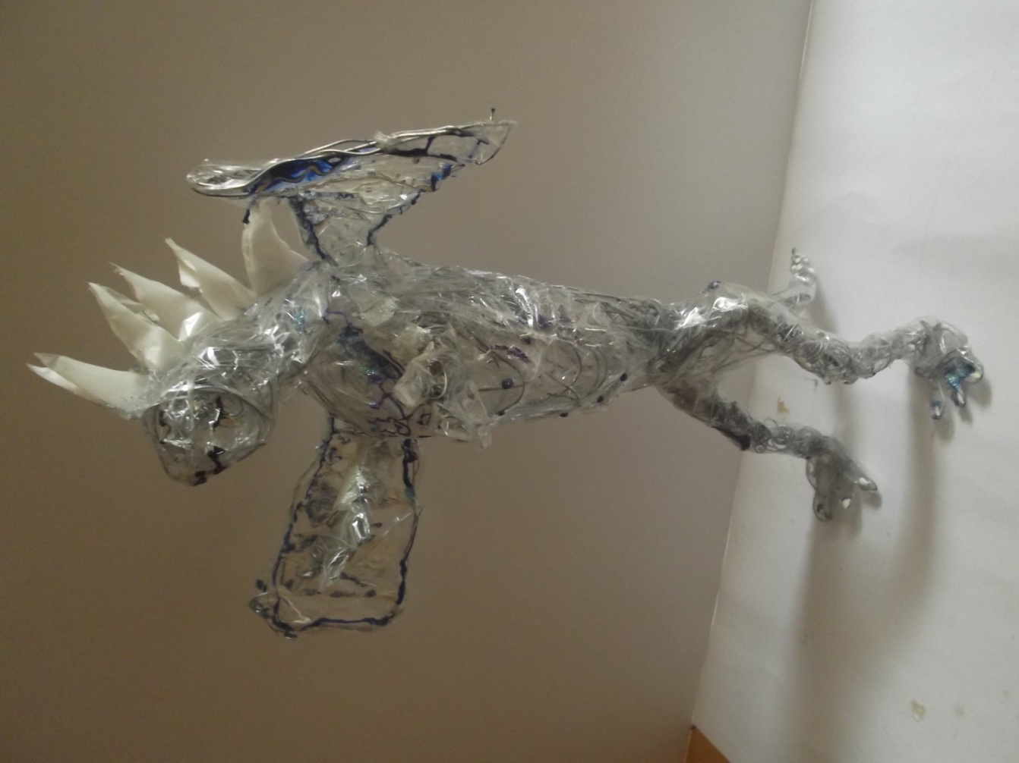

«Ледяной Дракон». Работа учащегося 12 лет .Совмещение 3-х разных материалов (проволока, прозрачный скотч, акриловый контур)

